职业病危害项目信息公开表
建设单位（用人单位）名称 |  | 济南天惠饲料有限公司
建设项目名称 |  | 职业病危害因素定期检测
项目地址 | 山东省济南市历城区临港北路5688号 |  | 联系人 | 李军
项目组成员 | /
现场调查人 | 田宇、刘天泽 |  | 调查日期 | 2023.9.22 | 陪同人 | 李军
采样人 | 田宇、刘天泽 |  | 采样日期 | 2023.9.26 | 陪同人 | 李军
现场调查照片 | 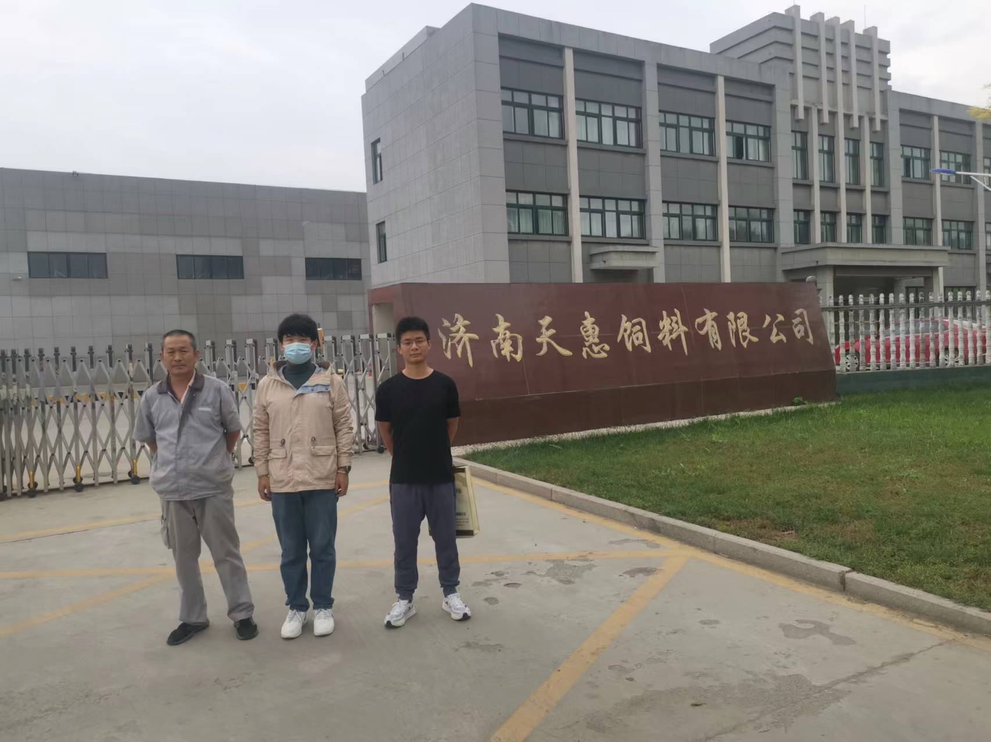
现场采样照片

